 Relatórios da Ouvidoria Emitido em
02/09/2019 10:03:25

Intervalo de datas: 01/08/2019 a 31/08/2019.

Demanda Mensal
Quantidade de manifestações criadas, por mês.

Manifestações por tipo
Quantidade de manifestações criadas, por tipo.

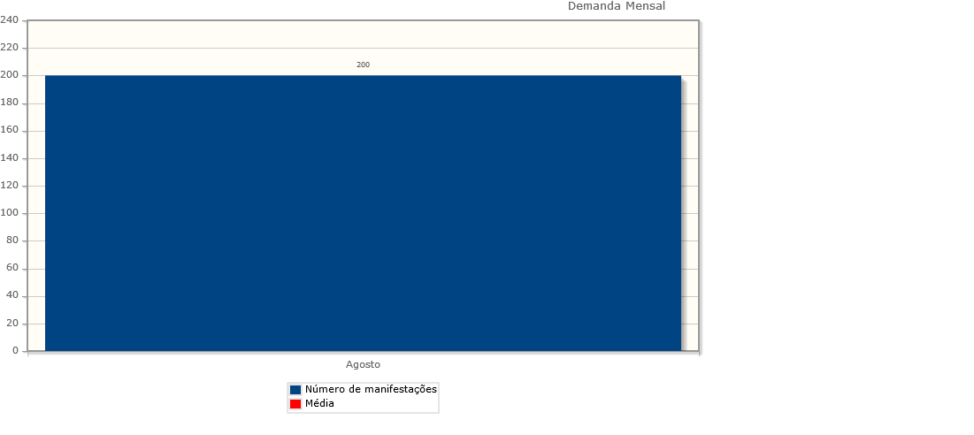

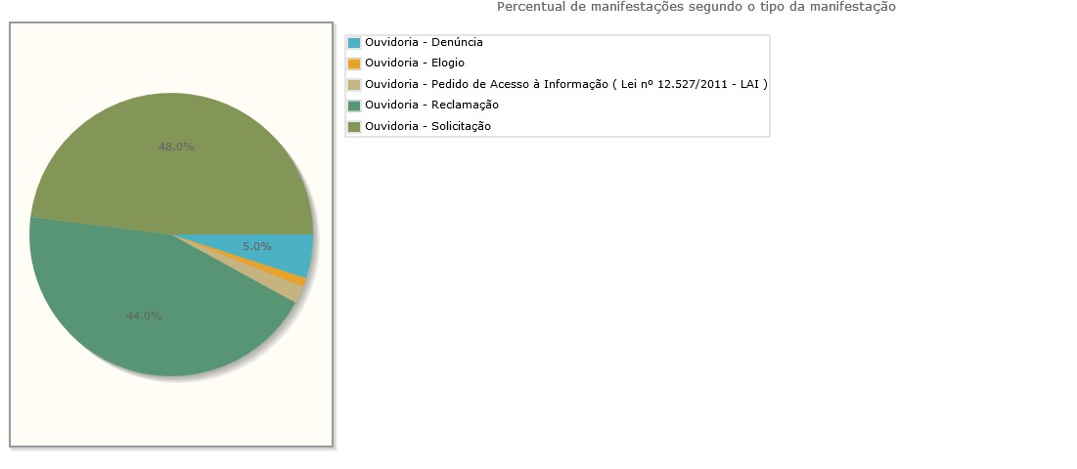

Tipo de manifestação Quantidade %

Ouvidoria - Denúncia 10 5,00%
Ouvidoria - Elogio 2 1,00%
Ouvidoria - Pedido de Acesso à Informação ( Lei nº 12.527/2011 - LAI ) 4 2,00%
Ouvidoria - Reclamação 88 44,00%
Ouvidoria - Solicitação 96 48,00%
Total 200 100,00%

1 of 1 02/09/2019 10:03

